МИНИСТЕРСТВО ОБРАЗОВАНИЯ И НАУКИ РОССИЙСКОЙ ФЕДЕРАЦИИ
БИРСКИЙ ФИЛИАЛ
ФЕДЕРАЛЬНОГО ГОСУДАРСТВЕННОГО БЮДЖЕТНОГО ОБРАЗОВАТЕЛЬНОГО УЧЕРЕЖДЕНИЯ ВЫСШЕГО ПРОФЕССИОНАЛЬНОГО ОБРАЗОВАНИЯ
«БАШКИРСКИЙ ГОСУДАРСТВЕННЫЙ УНИВЕРСИТЕТ»

Кафедра технологического образования

РАСЧЕТНО-ГРАФИЧЕСКАЯ РАБОТА № 1

“АНАЛИЗ ЦЕПЕЙ ПОСТОЯННОГО ТОКА”

Выполнил:
студент группы

Проверил:

Бирск 2014

Задание 1.
Для цепи постоянного тока определить величину токов и напряжений на всех резисторах. Индексы тока, напряжение и мощности совпадают с индексом резистора. Провести проверку, используя баланс мощностей. Данные своего варианта взять из таблицы 1.
Таблица 1
Номер |  | Сопротивление, Ом |  |  |  |  |  | Напряжение, ток, мощность
варианта | рисунка | R₁ | R₂ | R₃ | R₄ | R₅ | R₆ | Напряжение, ток, мощность
1 | 1 | 4 | 15 | 8 | 4 | 2 | 2 | P₄=16 Вт
2 | 2 | 4 | 24 | 6 | 4 | 20 | 8 | U₃=24 В
3 | 3 | 15 | 2 | 3 | 5 | 20 | 12 | I₄=2 A
4 | 4 | 10 | 8 | 24 | 25 | 4 | 12 | P₄=16 Вт
5 | 5 | 5 | 12 | 12 | 10 | 9 | 7 | U₁=36 В
6 | 1 | 28 | 18 | 24 | 24 | 10 | 6 | I₅=1,5 A
7 | 2 | 12 | 5 | 8 | 22 | 8 | 20 | P₃=18 Вт
8 | 3 | 25 | 12 | 28 | 24 | 15 | 30 | U₄=36 В
9 | 4 | 8 | 10 | 6 | 14 | 3,25 | 10 | I₂=2,5 A
10 | 5 | 3 | 8 | 12 | 15 | 5,2 | 6 | P₁=27 Вт
11 | 5 | 4 | 15 | 8 | 4 | 2 | 2 | P₄=16 Вт
12 | 4 | 4 | 24 | 6 | 4 | 20 | 8 | U₃=24 В
13 | 3 | 10 | 8 | 24 | 25 | 4 | 12 | P₄=16 Вт
14 | 2 | 15 | 2 | 3 | 5 | 20 | 12 | I₄=2 A
15 | 1 | 5 | 12 | 12 | 10 | 9 | 7 | U₁=36 В
16 | 5 | 28 | 18 | 24 | 24 | 10 | 6 | I₅=1,5 A
17 | 4 | 12 | 5 | 8 | 22 | 8 | 20 | P₃=18 Вт
18 | 3 | 8 | 10 | 6 | 14 | 3,25 | 10 | I₂=2,5 A
19 | 2 | 25 | 12 | 28 | 24 | 15 | 30 | U₄=36 В
20 | 1 | 3 | 8 | 12 | 15 | 5,2 | 6 | P₄=27 Вт
21 | 2 | 12 | 5 | 8 | 22 | 8 | 20 | P₂=18 Вт
22 | 3 | 25 | 12 | 28 | 24 | 15 | 30 | U₆=36 В
23 | 4 | 8 | 10 | 6 | 14 | 3,25 | 10 | I₆=2,5 A
24 | 5 | 3 | 8 | 12 | 15 | 5,2 | 6 | P₄=27 Вт
25 | 5 | 4 | 15 | 8 | 4 | 2 | 2 | P₁=16 Вт
26 | 4 | 4 | 24 | 6 | 4 | 20 | 8 | U₁=24 В
27 | 3 | 10 | 8 | 24 | 25 | 4 | 12 | P₂=16 Вт
28 | 2 | 15 | 2 | 3 | 5 | 20 | 12 | I₃=2 A
29 | 1 | 5 | 12 | 12 | 10 | 9 | 7 | U₂=36 В
30 | 5 | 28 | 18 | 24 | 24 | 10 | 6 | I₄=1,5 A

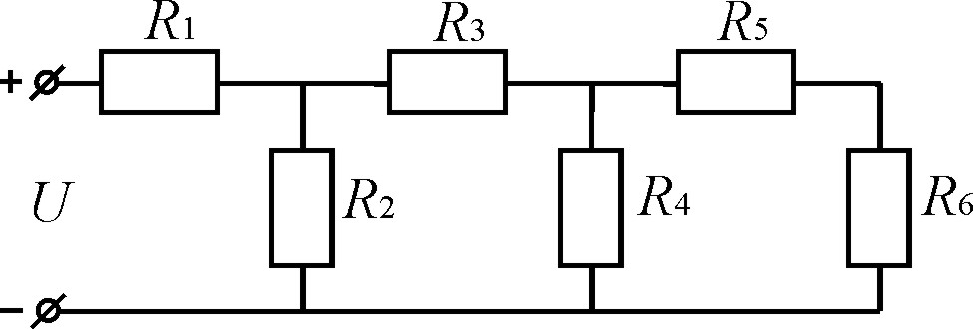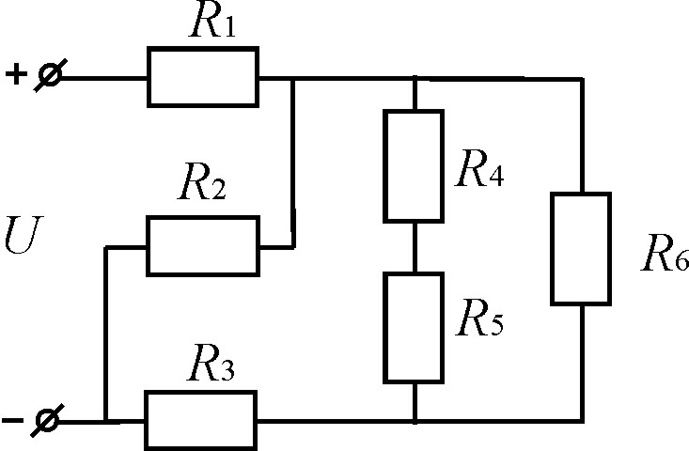
Рис. 1. Рис. 2.

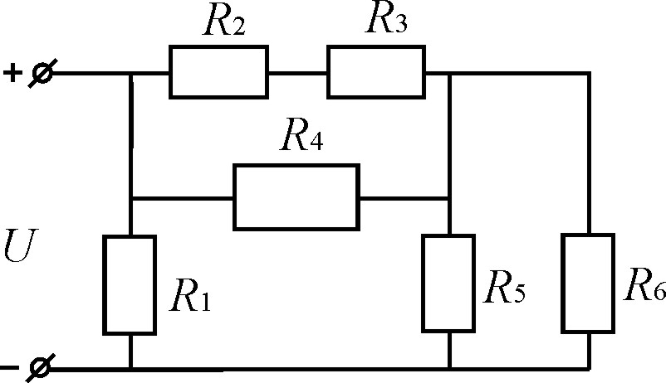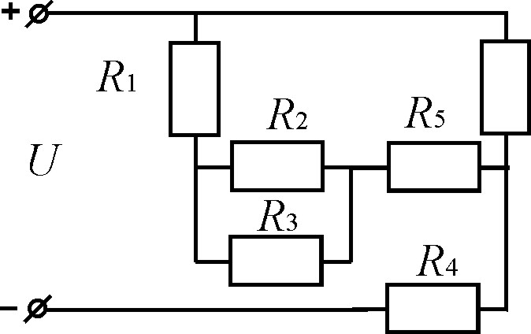
Рис. 3. Рис. 4.

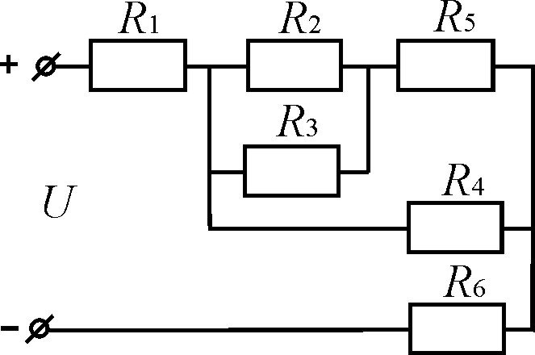
Рис. 5.

Задание 2.
Для заданных параметров схемы (таблицы 2) провести анализ электрической цепи постоянного тока (рис. 6).

J₁
J₂
J_{к3}
E₆
E₁
E₂
E₅
E₄
E₃
R₁
R₂
R₃
R₅
R₆
R₄
I₄
I₂
I₁
I₃
I₅
I₆
1
4
3
2
Рис. 6. Электрическая схема цепи постоянного тока

Необходимо:
- Начертить схему, изменяя знак направления источников тока и ЭДС, если их величины в таблице 2 даны со знаком «–», и исключая элементы, величины которых равны нулю. При этом если величина ЭДС и тока равны нулю, то выводы источника ЭДС замыкаются, а источника тока разрываются.
- Определить все токи методом контурных токов.
- Определить все токи методом узловых напряжений, приняв потенциал 4 узла равным нулю.
- Выполнить проверку использую баланс мощностей.
- Выполнить проверку методом применения законов Кирхгофа.
- Определить ток i₁ методом эквивалентного генератора.
- Начертить в масштабе потенциальную диаграмму для любого контура, содержащего не менее двух источников ЭДС.

Таблица 2
№ варианта | R₁,  Ом | R₂,  Ом | R₃,  Ом | R₄,  Ом | R₅,  Ом | R₆,  Ом | Е₁,  В | Е₂,  В | Е₃,  В | Е₄,  В | Е₅,  В | Е₆,  В | I_{k1},  А | I_{k2},  А | I_{k3},  А
1 | 40 | 40 | 90 | 10 | 80 | 10 | 250 | 150 | 0 | 0 | 0 | 0 | 0 | 8 | 0
2 | 10 | 40 | 40 | 90 | 10 | 80 | 150 | 0 | 250 | 0 | 0 | 0 | 7 | 0 | 0
3 | 90 | 10 | 40 | 40 | 90 | 10 | 250 | 0 | 0 | -150 | 0 | 0 | 0 | 0 | 5
4 | 70 | 60 | 10 | 40 | 40 | 90 | 200 | 0 | 0 | 0 | 250 | 0 | 0 | 7 | 0
5 | 50 | 30 | 90 | 10 | 40 | 40 | 150 | 1 | 0 | 0 | 0 | 250 | 0 | 0 | 6
6 | 80 | 70 | 90 | 60 | 10 | 40 | 0 | 100 | -250 | 0 | 0 | 0 | -5 | 0 | 0
7 | 30 | 50 | 50 | 60 | 80 | 10 | 0 | 100 | 0 | 150 | 0 | 0 | 0 | 9 | 0
8 | 70 | 50 | 0 | 80 | 60 | 40 | 0 | 250 | 0 | 0 | 50 | 0 | 10 | 0 | 0
9 | 60 | 0 | 30 | 80 | 70 | 60 | 0 | 200 | 0 | 0 | 0 | 250 | 0 | -4 | 0
10 | 50 | 50 | 40 | 30 | 70 | 0 | 0 | 0 | 200 | 200 | 0 | 0 | 0 | 0 | 5
11 | 40 | 40 | 0 | 10 | 80 | 10 | 0 | 0 | 220 | 0 | 250 | 0 | 6 | 0 | 0
12 | 10 | 0 | 40 | 90 | 10 | 80 | 0 | 0 | 230 | 0 | 0 | 200 | 0 | -8 | 0
13 | 90 | 10 | 40 | 0 | 90 | 10 | 0 | 0 | 0 | 200 | 250 | 0 | 0 | 0 | -6
14 | 70 | 60 | 10 | 40 | 40 | 0 | 0 | 0 | 0 | 250 | 0 | 150 | 8 | 0 | 0
15 | 0 | 30 | 90 | 10 | 40 | 40 | 0 | 0 | 0 | 0 | 150 | 200 | 0 | -7 | 0
16 | 80 | 0 | 90 | 60 | 10 | 40 | 220 | -250 | 0 | 0 | 0 | 0 | 0 | 0 | 8
17 | 30 | 50 | 50 | 0 | 80 | 10 | 210 | 0 | -230 | 0 | 0 | 0 | 5 | 0 | 0
18 | 60 | 0 | 30 | 80 | 70 | 60 | 150 | 0 | 0 | -200 | 0 | 0 | 0 | 0 | 7
19 | 40 | 40 | 0 | 10 | 80 | 10 | -250 | 0 | 0 | 0 | 250 | 0 | 0 | -6 | 0
20 | 10 | 0 | 40 | 90 | 10 | 80 | 200 | 0 | 0 | 0 | 0 | -150 | 4 | 0 | 0
21 | 80 | 70 | 90 | 60 | 10 | 40 | 0 | -200 | -230 | 0 | 0 | 0 | 0 | 6
22 | 30 | 50 | 50 | 60 | 80 | 10 | 0 | 150 | 0 | -200 | 0 | 0 | 0 | 0 | -9
23 | 70 | 50 | 0 | 80 | 60 | 40 | 0 | -180 | 0 | 0 | -190 | 0 | 0 | -6 | 0
24 | 10 | 40 | 40 | 90 | 10 | 80 | 150 | -180 | 0 | 0 | 0 | 200 | 0 | 0 | -8
25 | 90 | 10 | 40 | 40 | 90 | 10 | 250 | 0 | 230 | -180 | 0 | 0 | 7 | 0 | 0
26 | 70 | 60 | 10 | 40 | 40 | 90 | 200 | 0 | -250 | 0 | 250 | 0 | -7 | 0 | 0
27 | 40 | 40 | 0 | 10 | 80 | 10 | 0 | 0 | -220 | 0 | 00 | -250 | 0 | 0 | 9
28 | 10 | 0 | 40 | 90 | 10 | 80 | 0 | 0 | 0 | 150 | -230 | 0 | 0 | 8 | 0
29 | 90 | 10 | 40 | 0 | 90 | 10 | 0 | 0 | 0 | -200 | 0 | 200 | 0 | 0 | 6
30 | 70 | 60 | 10 | 40 | 40 | 0 | 0 | 0 | 0 | 0 | -210 | -250 | -7 | 0 | 0

